维普论文检测系统机构版
快速使用手册
一、登陆
登陆网址：vpcs.cqvip.com/organ2018。在机构名称栏输入学校全称，同时输入学校分配的账号密码，完成登陆。
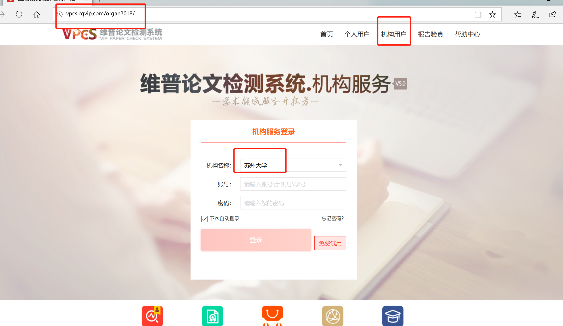

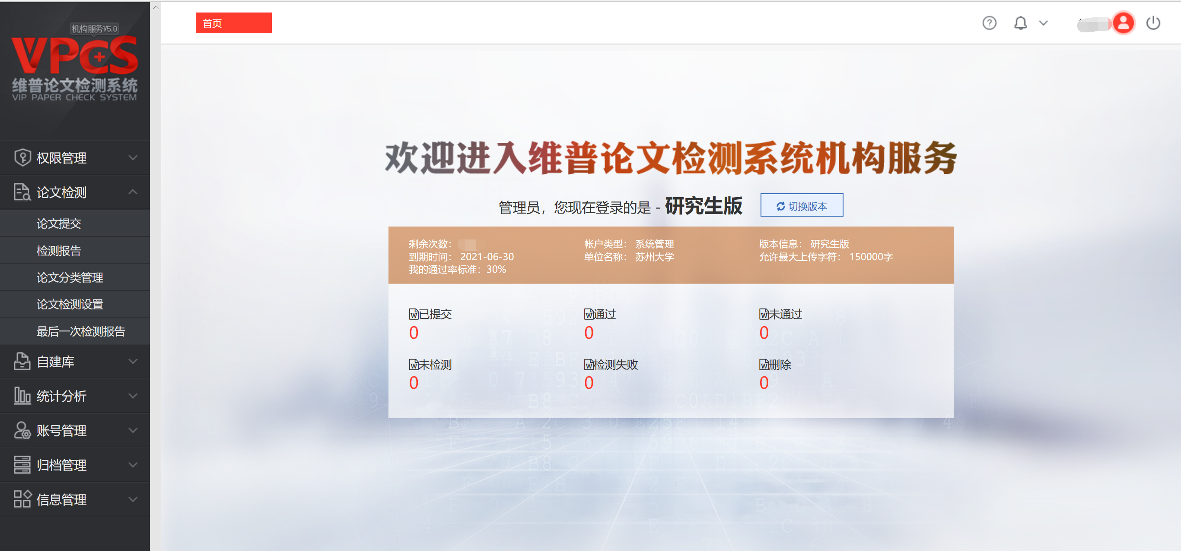

二、检测论文
上传论文-确认上传信息-确认检测范围-提交检测
1、单篇文档的标准命名规范为：“学号/工号-作者姓名-文章标题”。之间的连接符号可以是英文状态的减号“-”、下划线“_”、加号“+”、空格“ ”，但不要同时混用多种连接符号。如果您上传的文档命名按照规范填写，我们会在报告中正确显示作者姓名和文档标题。
2、压缩包上传，每一个单篇文档的标准命名规范同上。
3. 支持文档格式：仅支持压缩文件(.zip .rar)、WORD文件(.doc .docx) 、文本文件(.txt)、推荐使用word文档格式。
4.压缩包在200MB以内，单个文件在20MB以内，字数限制35万字。
格式："学号/工号-作者姓名-文章标题"或者"学号/工号_作者姓名_文章标题"例如："201905080805-张三-信息系统"或者"20190015_李四_教育工作研究"。

1.上传论文（上传分类可不填写）
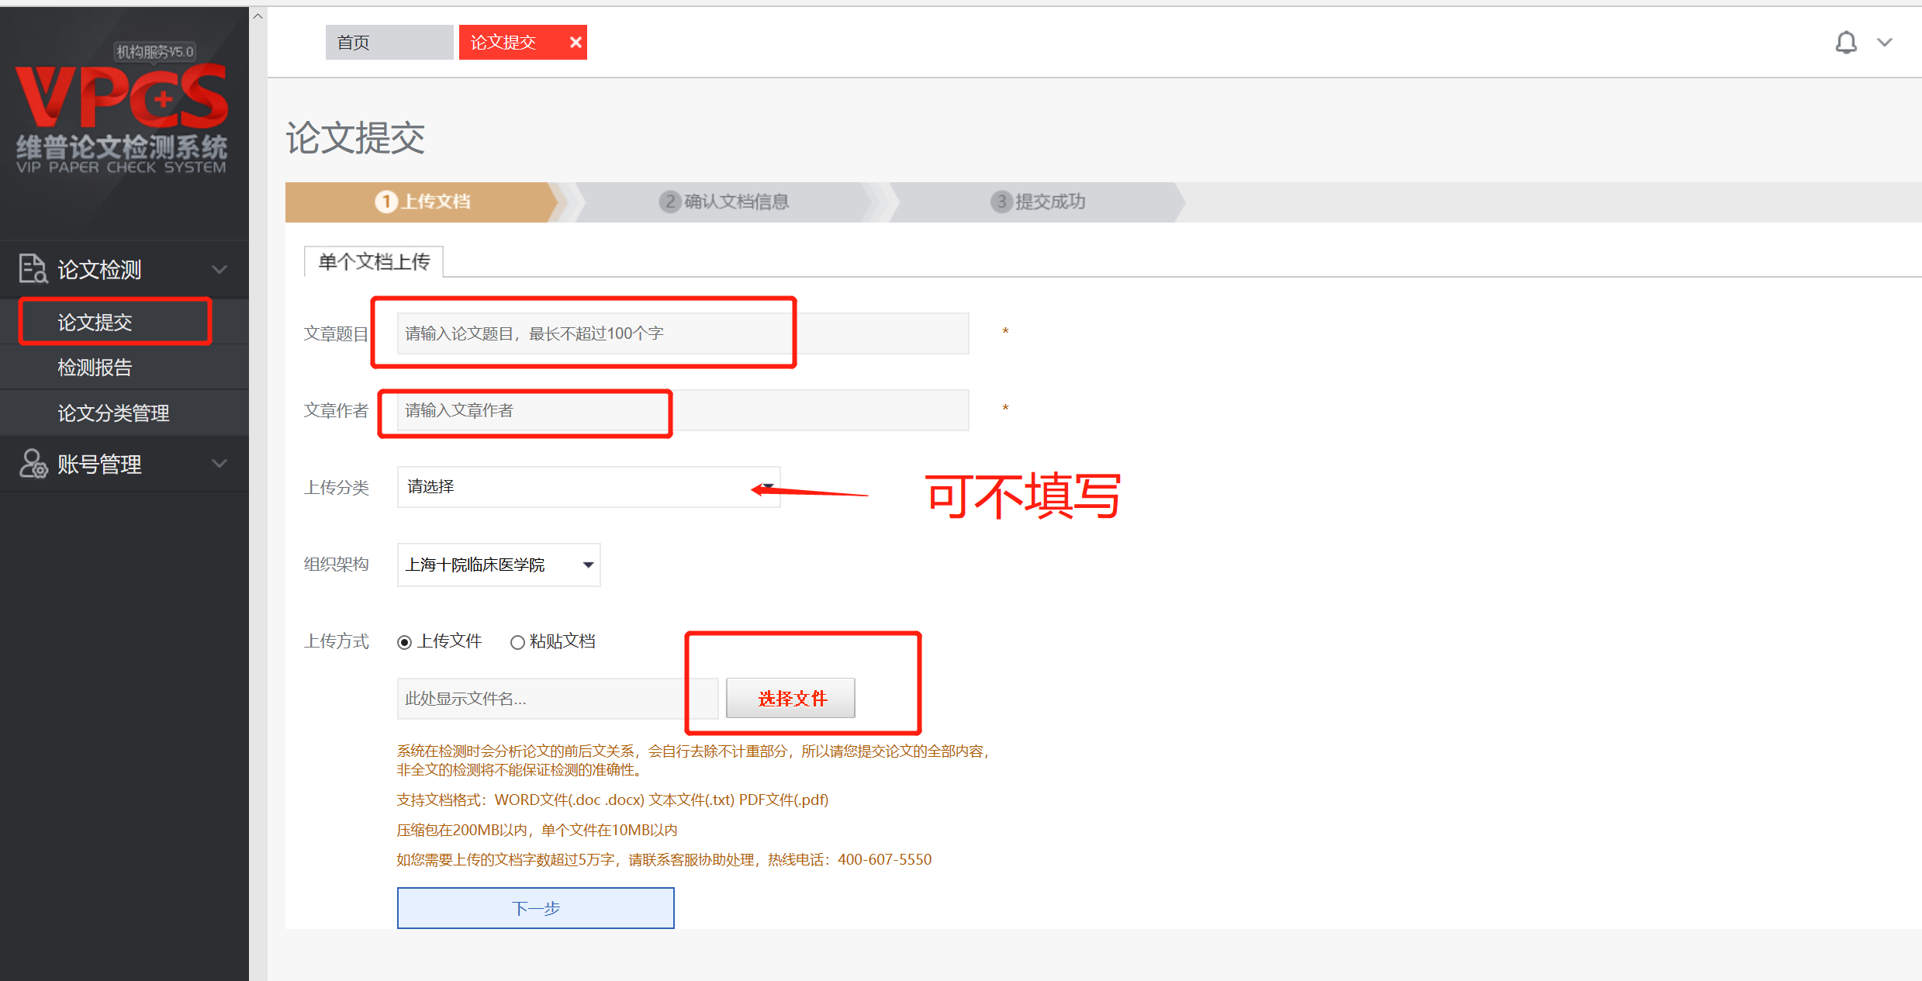

2.确认文档信息
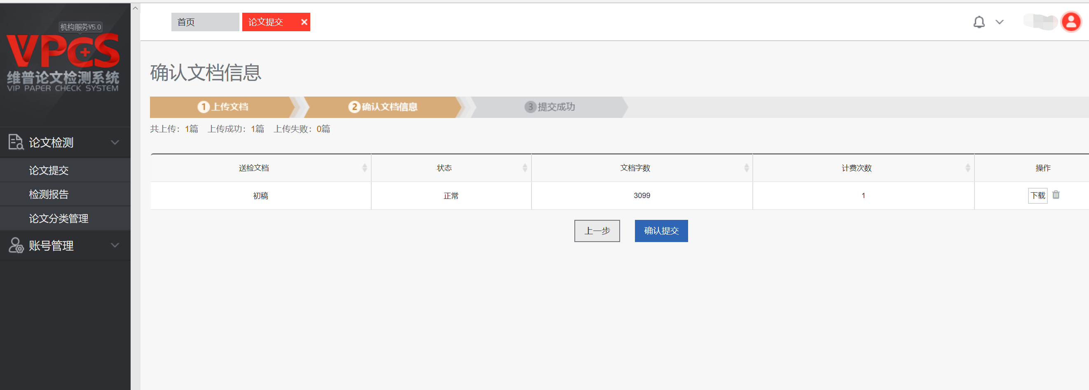

3.确认检测范围（已默选，无需更改）
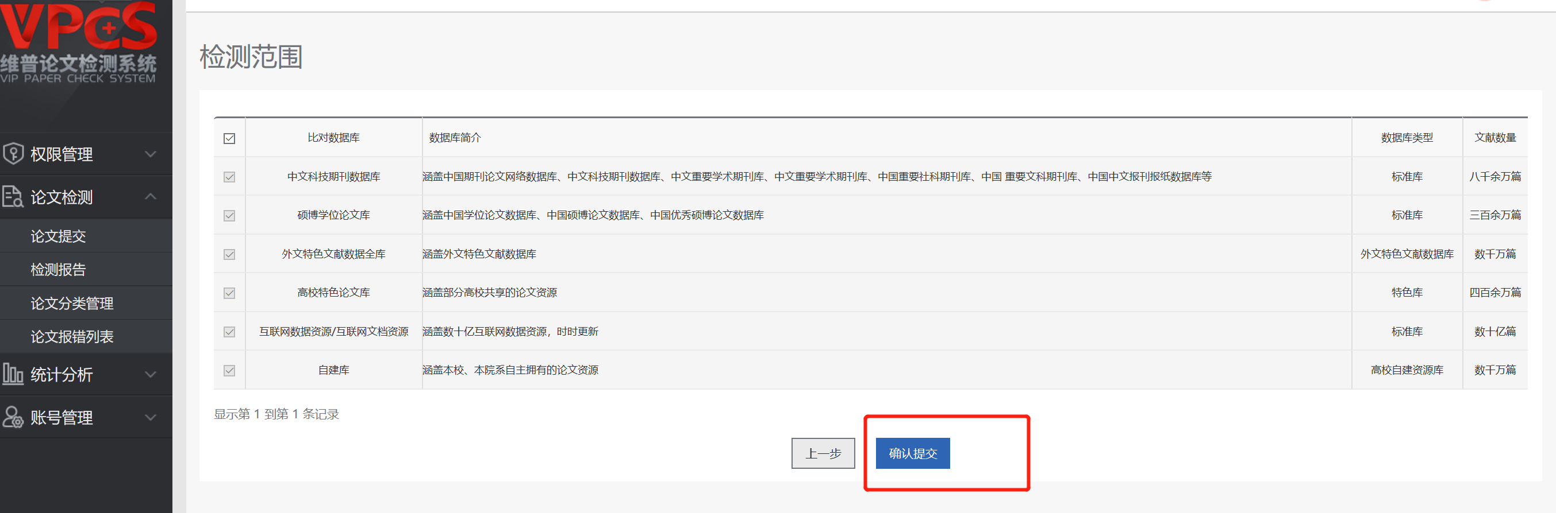

4.提交检测，检测完成。
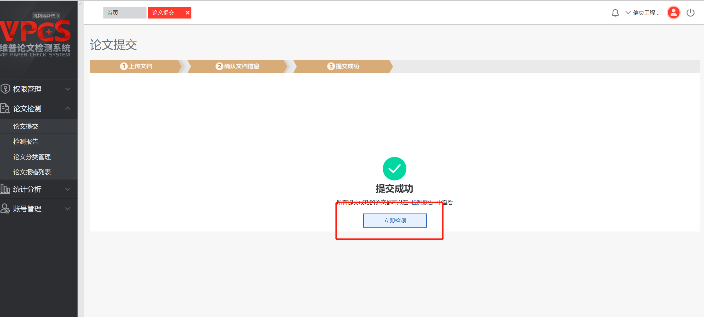

三、下载和查看检测报告
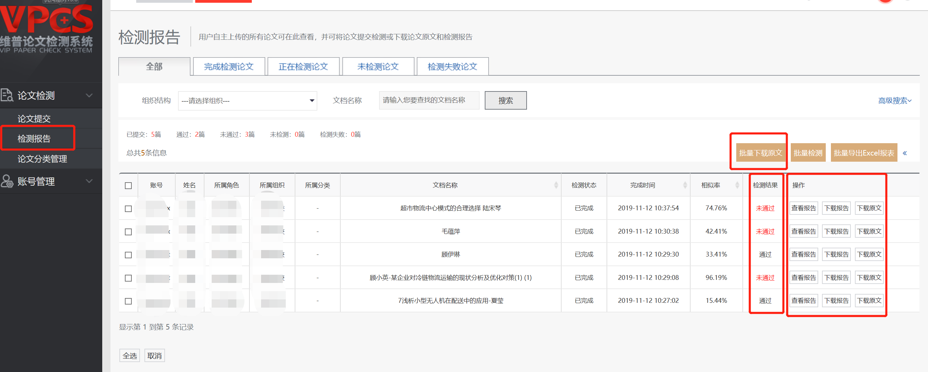

四、修改密码
进入修改密码界面，输入原密码和新密码，完成修改，
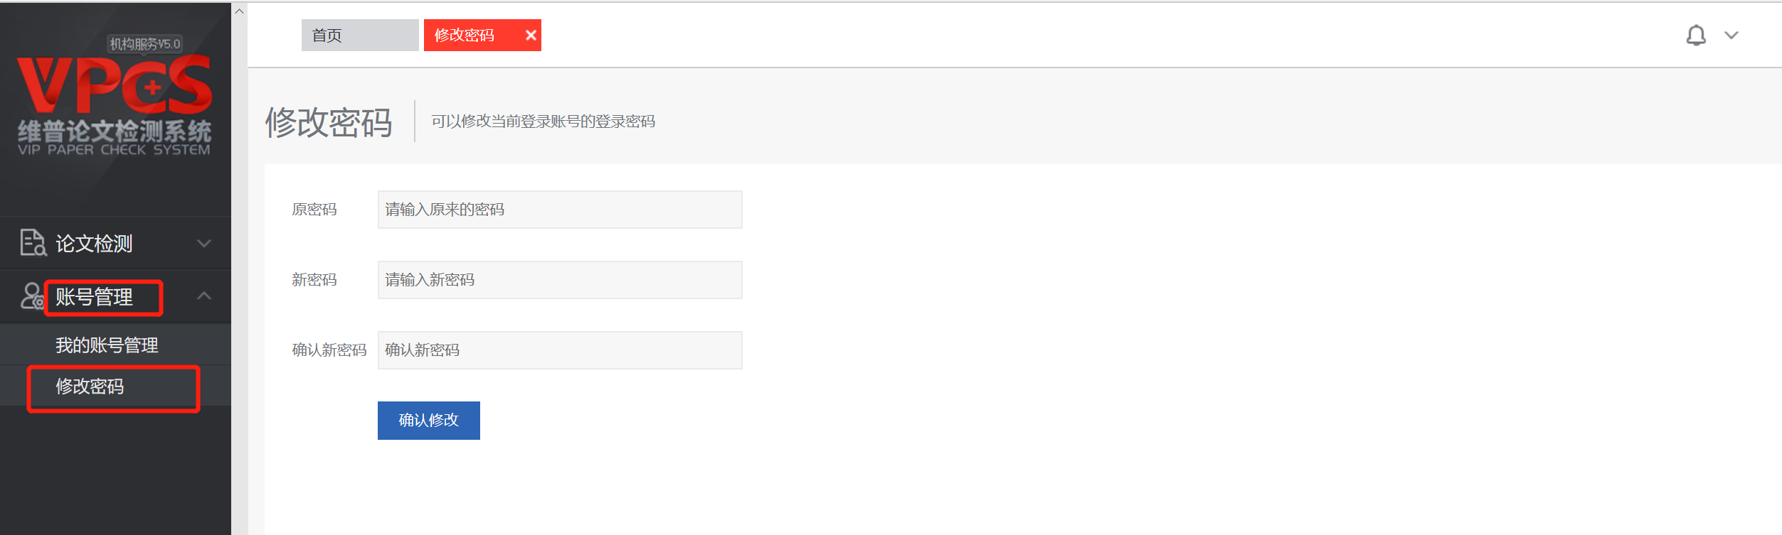

五、注意事项：
1.文档规范
（1） 维普论文检测系统可支持检测的文本格式有：doc、docx、txt、pdf，建议使用 doc 或 docx 文本提交检测。需要注意的是使用 wps 完成论文撰写后，需另存为 doc 或 docx，系统不支持 wps 格式的检测，也不支持WPS转化的PDF文件。
（2）单篇文件大小不超过 20M，文章总字数不超过35万字，如果文中图片较大，请采用 word 自带的压缩图片功能，压缩全部图片到适用于打印的状态。
（3）检测内容：系统自动判定“摘要”之后至“参考文献”之前部分参与检测，文中的摘要及参考文献不要打括号或引号，文字中间也不要打空格。
2.引用部分格式规范：
(1) 识别方式：系统检测出的相似片段部分，且相似片段加了正确尾注标，系统会识别为引用，自动标黄。
(2) 引用尾注样式示范：重庆维普资讯有限公司[1] 。 在句号以前用方括号加数字标注（半角英文状态手动输入，请勿使用上标或者插入符号）
(3) 引用部分进行标注并不能达到降重的效果，总相似比=复写率+自引率+他用率+专业术语。
3.参考文献格式规范
(1) 识别方式：系统会从上传的文章里面找到文章中最后一个“参考文献”四个连续汉字，从这四个字开始如果下面的格式符合格式规范就会识别为参考文献。包括参考文献之后的内容都不会被检测。
(2) 参考文献标准格式示范
(左顶格)作为标志;参考文献部分所有符号（半角英文状态手动输入，请勿使用上标或者插入符号）
例：
参考文献
[1]宋凯. 水利工程中的水利施工管理措施和方法[J]. 科技创新与应用, 2013(16):188-188.
[2]周高桥,仇小红. 水利工程安全管理问题探讨[J]. 科技传播, 2013(18):74-74.
[3]王淑艳,于弋洋. 浅析水利工程造价控制[J]. 中国水运(下半月), 2013(5):115-116.
致谢、注释、附录请放在参考文献部分之后，并保证参考文献部分格式正确，以免重复。（如和学校要求不一致，按学校要求执行）

维普公司.泛语科技提供24小时线上咨询服务，本校毕业生可加群：616363522。

